O software NormaCAD é a solução para simplificar a implementação, a organização e a procura da informação sempre que o projectista estiver perante ficheiros CAD que estejam em total conformidade com a NP EN ISO 13567.
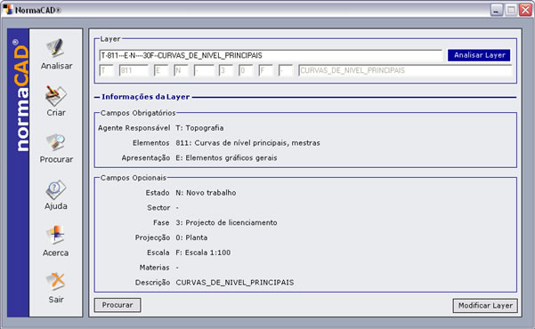
Análise e interpretação de Layers
O NormaCAD permite analisar, decifrar e interpretar o conteúdo das layers que estejam em total conformidade com a codificação estabelecida na NP EN ISO 13567.

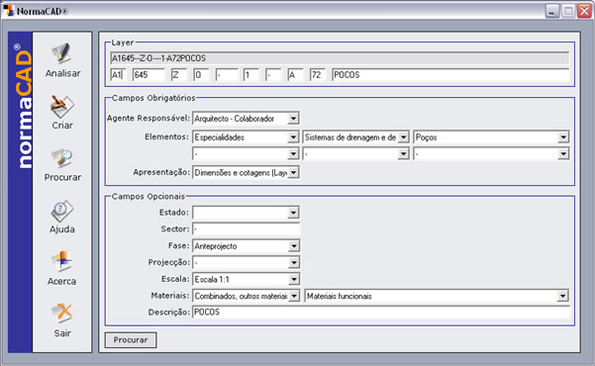
Modificação de Layers
O NormaCAD permite a edição e alteração dos códigos, e a diferenciação dos conteúdos das layer s previamente configuradas que estejam em total conformidade com a codificação estabelecida na NP EN ISO 13567.

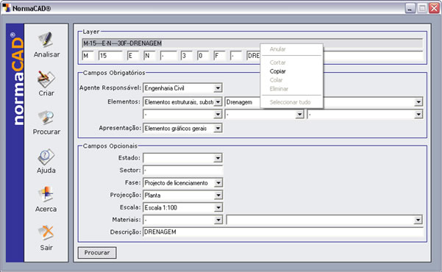
Criação de novas Layers
O NormaCAD permite a criação de layers , através do preenchimento dos campos obrigatórios e opcionais, em total conformidade com a codificação estabelecida na NP EN ISO 13567.

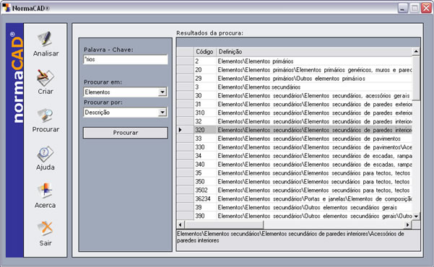
Localização de códigos ou palavras-chave
O NormaCAD permite a rápida localização de conteúdos, descrições, palavras-chave, ou códigos inscritos na estruturação da NP EN ISO 13567.


Inclui a Norma de Facto em formato PDF (para impressão), templates de especialidades em formato DWG, e o software NormaCAD.

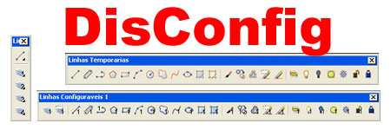
O DisConfig é um programa criado para criar, controlar e editar objetos de um “LAYER” especifico através de Barras de Comando (Toolbars). São ferramentas baseadas no “LAYER” _temp, com quatro outras barras para atribuir um “LAYER” qualquer.

Exemplo de uso do “LAYER” _temp
Neste tutorial irei mostrar como o uso do "LAYER" _temp.
A idéia é simples, são ferramentas de contorle e edição dos objetos do “LAYER” _temp. (LAYER TEMPORÁRIO).
Que pode ser usado com guia ou apoio ao desenho e depois ser apagado facilmente.
Para entender melhor o uso dessas ferramentas vamos desenhar um armário no canto em uma sala
Arquivo DWG para download versão "R2000"
Com o arquivo "SALA.DWG" que foi usado para o exemplo abreto.
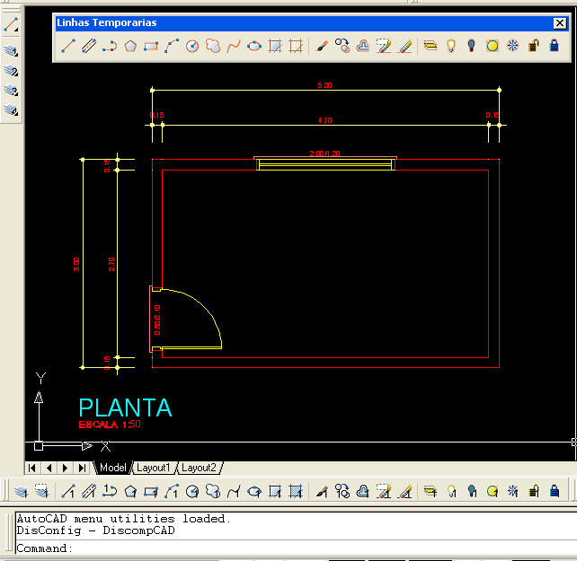
1º Passo: Vamos usar o comando "ZOOM > WINDOW" no canto superior direito do ambiente para visualizarmos melhor a área onde vai ser desenhado o armário.
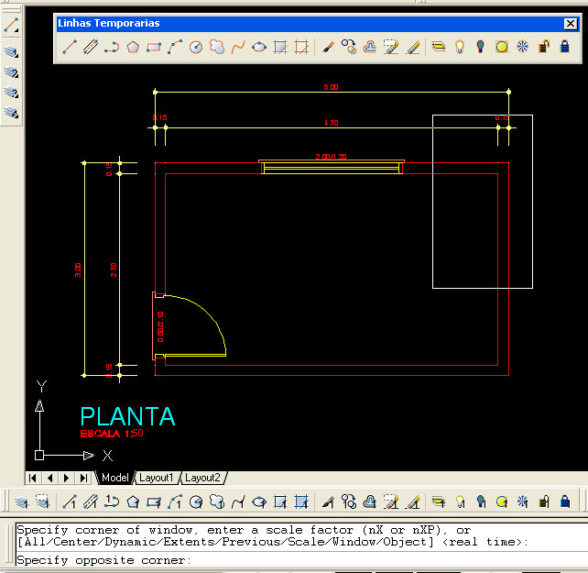
2º Passo: Use o comando “OFFSETTP”, primeiro com um valor pequeno para afastar o armário da parede, no exemplo usamos “0.03”. (Lembrando que estamos desenhando com a unidade em metros onde uma unidade de desenho é igual a um metro)
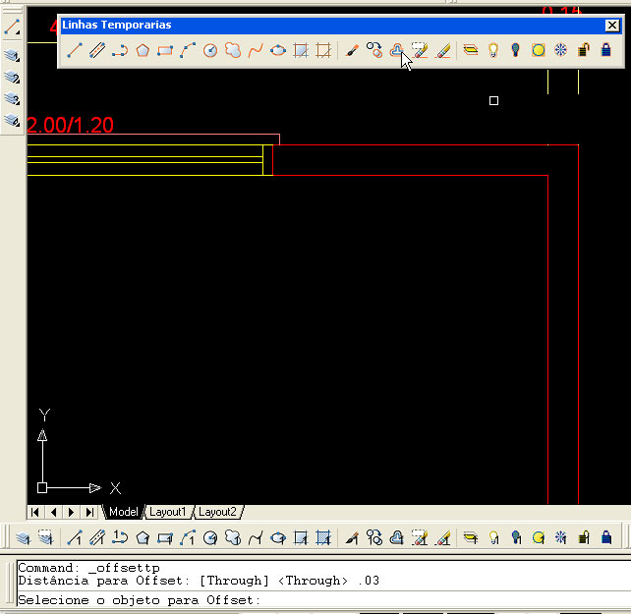
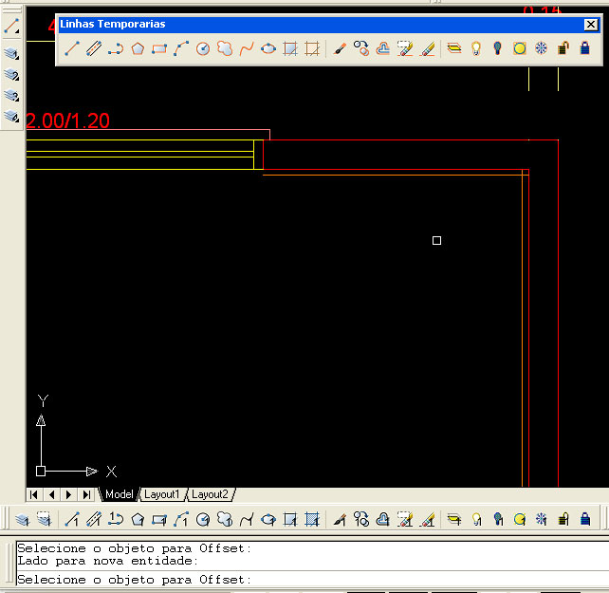
3º Passo: Repetir o comando “OFFSETTP”, agora com o valor da largura do armário, no exemplo foi usado “0.40”.
4º Passo: Repetir o comando “OFFSETTP”, agora com o valor do tamanho do armário, no exemplo foi usado “1.00”.
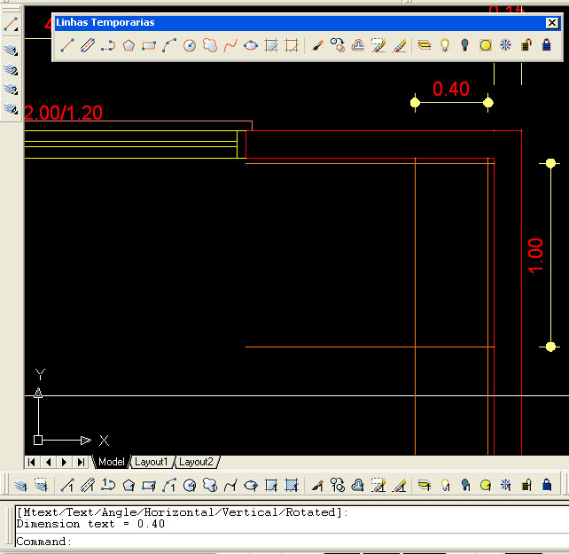
5º Passo: Usar o desenho com “LAYER” _temp para desenhar um retângulo que pode ser usado como base do armário.
Assim teremos uma poligonal fechada que fica afastado da parede e não usamos outros comando como “FILLET” ou o “TRIM” para dar o acabamento no desenho.
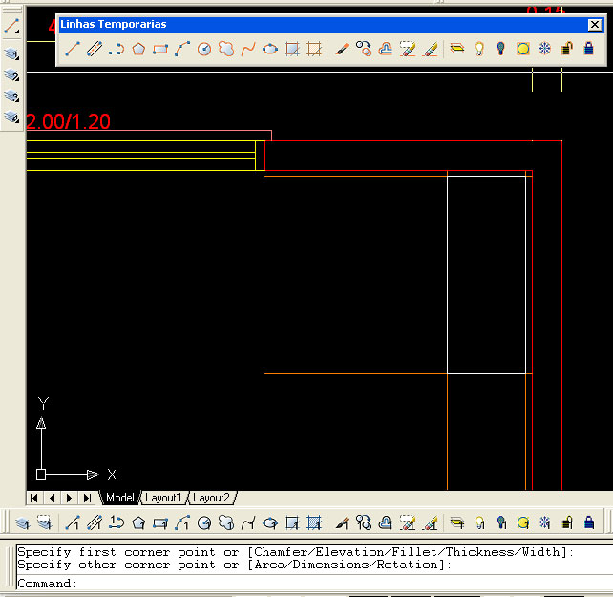
6º Passo: Use a comando “ERASETP” para apagar todos os objetos desenhados com o “LAYER” _temp.
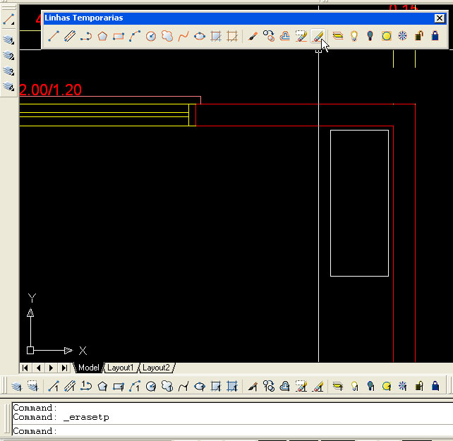
Pronto todos os objetos desenhados com o “LAYER” _temp foram deletados e sobrou apenas nosso armário.
Esse é apenas uma da utilidades do “LAYER” _temp, ele pode ser utilizado com linha guia para espelhar objetos com o comando “MIRROR” e muito mais.
Escrito por Vandré Romeiro

DiscompARQUI 1.0
Conjunto de rotinas “LISP” que configura o desenho para ser desenhado em metros e receber textos e símbolos para qualquer escala e ser impresso no Layouts utilizando Viewports.
Mesmo sendo voltado para desenho arquitetônico pode ser usado para outras áreas e ainda pode ser adaptado para cada usuário.
Tela Inicial - DiscompARQUI
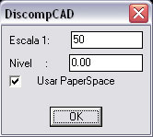
Escala, pode se entender por escala temporária, pois pode ser alterada em qualquer momento sem modificar o desenho, ainda podendo usar varias escalas em um mesmo desenho.
Nível, somente considerado para inserção de símbolos, pois o desenho é feito em 2d (mesmo plano).
PaperSpace, configura o Linetype Scale para 10, e o desenho deve ser impresso com a utilização dos Layout’s através de Viewports na escala 1:1.
Quando desabilitado deve ser usada a escala 1:100 utilizando o redimensionamento do desenho (menos os textos) e impresso na escala 10:1 no Model.
A escala e o nível atuais são salvos com o desenho.
Comandos com Layer's
Comandos do AutoCAD que ativam automaticamente os layers e ferramentas para transformar e editar objetos de um Layer.
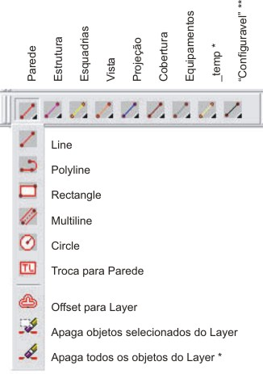
* - Para o Layer _temp não existe confirmação.
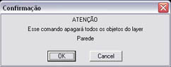
**- Para o barra de Layer configuravel tem outros dois comandos.
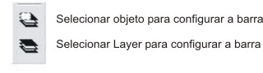

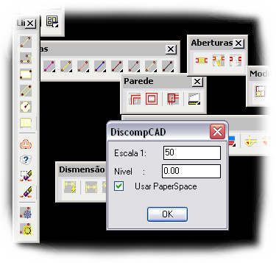 | DiscompARQ 1.0
Primogênito da DiscompCAD, programa desenvolvido em “AutoLISP” com ferramentas voltas para desenho arquitetônico e configuração da escala do desenho e da impressão, com comandos e diálogos em português e escala métrica.
Entretanto as ferramentas de configuração de escala e impressão pode ser aplicada a qualquer área do desenho plano (2D).
É direcionado para aqueles que já desenham bem com o “AutoCAD”, mais tem problemas com as configurações e impressão.
Camandos (Versão completa)

